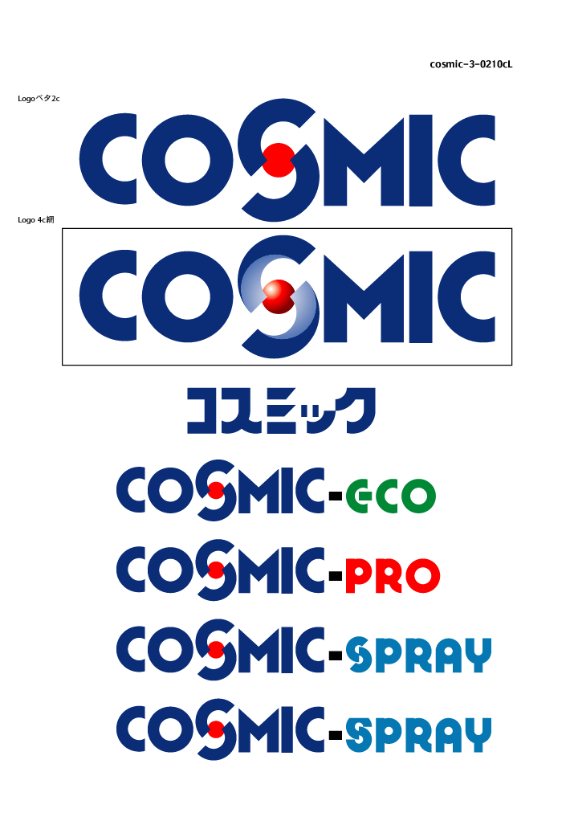
ウレタン塗膜防水材シリーズ

施 工 要 領 書



ＲＧＸ－１工法

《公共建築工事標準仕様(Ｘ-１工法)》

平成 年 月 日

シーカ・ジャパン株式会社

目 次

◆ １． 総 則 ページ
① | 目 的 | ２
② | 適用範囲 | ２
③ | 施工及び管理 | ２
④ | 疑義・変更 | ２
◆ ２． 一般事項
① | 工事概要 | ３
② | 材料メーカー | ３
◆ ３． 使用材料
① | 防水仕様 | ４
② | 使用材料１ － 防水材 | ５
③ | 使用材料２ － 副資材 | ６
④ | 施工機械 | ７
◆ ４． 施 工
① | 施工手順 | ８
② | 施工管理体制 | ９
③ | 下地調整 | 10
④ | 気象条件 | 10
⑤ | スプレー施工上の注意 | 10
 | （１）養生 | 10
 | （２）スプレーマシンの搬入 | 10
 | （３）その他 | 10
⑥ | 施工要領 平場 ＲGX－１工法 | 11
 | （１）接着剤塗布 | 11
 | （２）CAマットＧ貼り | 11
 | （３）脱気筒設置 | 11
 | （４）スプレー吹付け | 11
⑦ | 施工要領 立上り ＳＶＸ－２工法 | 12
 | （１）プライマー塗布 | 12
 | （２）ＣＭクロス貼り | 12
 | （３）スプレー吹付け | 12
⑧ | トップコート塗布 | 12
◆ ５． 検 査
① | 硬化状況 | 13
② | ダレ、ピンホール、ふくれの有無 | 13
◆ ６． 安全及び防災対策
① | 工事現場の安全衛生の管理 | 14

◆ １． 総 則 ◆

① 目 的

本施工要領書は、本工事の仕様書及び設計図面に則して作成し、設計趣旨が関係部門に

よく徹底され、その要点が円滑に推進されることを目的とする。

② 適用範囲

本施工要領書は、

のコスミックＲＩＭ ＲＧＸ－１工法防水工事に適用する。

③ 施工及び管理

本工事の施工及び管理に当たっては、係員の承諾を受けた施工図及び本施工要領書に
記載された事項に基づいて、正確かつ丁寧な施工を行い、十分な技術管理と作業管理を
行うものとする。

④ 疑義・変更

本施工要領書記載事項について、変更が生じた場合、または内容に疑義が生じた場合、

及び記載無き事項については必要に応じて監督者と協議の上承認を得て行う。

◆ ２． 一 般 事 項 ◆

◆ １． 総 則 ◆

① 工事概要

(１) | 工 事 名 称
(２)
(３) | 施 主
(４)
(５) | 施 工 業 者
(６) | 工 期 | 自 | 年 月 日
(６) | 工 期 | 至 | 年 月 日
(７) | 施工箇所及び面積
  施工箇所
  平 場 | ㎡ | ㎡ | ㎡
  立上り | ㎡ | ㎡ | ㎡
  合 計 | ㎡ | ㎡ | ㎡
(８) | 施工仕様 | コスミックＲＩＭ 平 場：ＲＧＸ－１ 工法  立上り：ＳＶＸ－２ 工法

② 材料メーカー

シーカ・ジャパン株式会社

東京都港区赤坂1丁目2番7号赤坂Kタワー7階

◆ ３． 使用材料 ◆

- 防水仕様

【 平 場 】
コスミックＲＩＭ ＲＧＸ－１工法 平均塗膜厚：３mm
工 程 |  | 使 用 材 料 | 使用量ｋｇ／㎡
１ | 接着剤 | コスミックプライマーＰ | ０．３ kg/㎡
２ | 通気緩衝材 | ＣＡマットＧ  ＣＭジョイントテープ  ＣＡ端末テープ | - 03 m/㎡  - ２ m/㎡  ０．３ m/㎡
３ | ウレタン層 | コスミックＲＩＭ Ｓ２００ | ３．０ kg/㎡
４ | トップコート層 | コスミック・トップＳ | ０．２ kg/㎡

【 立上り 】
コスミックＲＩＭ ＳＶＸ－２工法 平均塗膜厚：２mm
工 程 |  | 使 用 材 料 | 使用量ｋｇ／㎡
１ | 接着剤 | コスミックプライマーＰ | ０．３ kg/㎡
２ | 補強層 | コスミックＰＲＯ立上り用 | ０．４kg／㎡
２ | 補強層 | ＣＭクロス | １．１m／㎡
３ | ウレタン層 | コスミックＲＩＭ Ｓ２００ | １．７㎏／㎡
４ | トップコート層 | コスミック・トップＳ | ０．２㎏／㎡

- 使用材料１ － 防水材

超速硬化ウレタン コスミックＲＩＭ Ｓ２００
一般性状・物性
項 目 |  | コスミックＲＩＭ Ｓ２００
 |  | Ａ液（主剤） | Ｂ液（硬化剤）
液性状 | 粘度 （cps／25℃） | ６５０ | ５６０
液性状 | 比重 （23/23℃） | １．０８ | １．０３
液性状 | 不揮発分 （％） | １００ | １００
配合比 （vol） |  | １００：１００
作業性 | タックフリータイム （秒） | ２３～３０
作業性 | キュアタイム （分） | ３～５
塗膜物性 | 密度 (g/cm３) | ０．９５
塗膜物性 | 硬さ (shoreA) | ７６Ａ
塗膜物性 | 引張強度 (N/mm２) | １１
塗膜物性 | 伸び (％) | ６７０
塗膜物性 | 引裂強度 (N/mm) | ５０
塗膜物性 | 抗張積 (N/mm) | １，３７５
荷 姿 |  | 主 剤：２００ｋｇ／ドラム  硬化剤：１７５ｋ／ｇドラム  トナー：１５ｋｇ／缶

項 目 |  | コスミックＰＲＯ立上り用
塗膜物性 | 伸び （％） | ６４０
塗膜物性 | 引裂強度 （N／mm） | ２３
塗膜物性 | 比 重 | １．５
配合比 |  | １：２
荷 姿 |  | 主 剤：６kg／缶  硬化剤：1２kg／缶

- 使用材料２ － 副資材

◇ プライマー・トップコート

項 目 |  | コスミック・プライマーP | コスミック・トップＳ
硬化性 | ポットライフ (時間／24℃) | ３ | －
硬化性 | 指触乾燥時間 (分／24℃) | ２０ | ２０
硬化性 | 硬化時間 (時間／24℃) | ２４ | ２４
適当塗り間隔 （時間） |  | １～24 | １～２４
配合比 |  | － | １：３：１(専用シンナー)
荷 姿 |  | 16kg／缶 | 主 剤：４kg／缶  硬化剤：１２kg／缶

◇ 通気緩衝材・補強材

用 途 | 商 品 名 | 種 類 | 荷 姿
通気緩衝材 | ＣＡマットＧ | 自着層付改質アスファル複合シート | 巾1.0４×１５ｍ／本
ジョイント  テープ | ＣＭジョイントテープ | ＣＡマットジョイント補強テープ | 巾5cm×50m
端末  テープ | ＣＡ端末テープ | ＣＡマット端末部補強テープ | 巾１０cm×２５m
脱気筒 | ステンレス脱気筒 | ステンレス製ワンウェイ脱気筒  （補強用クロス入り） | ２個／箱

- 施工機械
１）スプレー機械

・ドラムポンプ

米国 ガスマー社製

・２液高圧スプレーマシン 「ガスマーＨ２０００」

米国 ガスマー社製

・衝突混合スプレーガン 「プロブラーガン」

米国 グラス・クラフト社製

２）その他主要使用機械

・発電器

・エアコンプレッサー

・エアドライヤー

◆ ４． 施 工 ◆

① 施工手順

コスミックＲＩＭ ＲＧＸ－１工法

天 候

気 温
下 地
乾燥状態
亀裂処理等
材 料
タイプ
硬化促進剤の必要性
管理事項

下地補修の確認
レイタンス除去
下地調整
下地調整

平場 ＲＧＸ－１工法 立上り ＳＶＸ－２工法
製造年月日
Lot No
乾燥程度
接着性確認
下地の乾燥･清掃
下地の乾燥･清掃

プライマー塗布
周辺養生

マット貼り
脱気筒設置
ウレタン塗布
クロス貼り

塗膜厚
ピンホール
ウレタン防水材吹付け

ム ラ
トップコート塗布

端末処理
養生材撤去

周辺清掃

検 査

② 施 工 管 理 体 制

◇工事総括責任者

技術
施工
営業

◇技術主任
◇営業主任
◇工事主任

◇営業担当
◇工事担当
◇技術担当

◇ 施 工 班

■氏名を記入してください。

③ 下地調整

- 清掃・洗浄

下地のほこり・塵・汚れ・油脂分を洗浄または皮スキ･ケレン等で除去する。
必要に応じて高圧洗浄を行う。

- 下地調整・レイタンス除去作業

下地にぜい弱な部分がある場合、割れ・欠けがある場合，樹脂モルタル等にて下地調整 を行う。
下地の表面にレイタンス層がある場合、グラインダー・サンダー等でレイタンス層の除 去を行う。

- 乾 燥

下地が十分乾燥していることを確認する。

④ 気象条件

    - 天 候

施工後３～４時間以内に降雨の恐れがある場合は施工を行わない。万が一施工中に降雨の恐れが判明した場合には、既施工箇所の通気緩衝シートの下に雨水が入り込まないよう、直ちに端末及びジョイントの処理または養生を行う。

    - 気 温

気温により硬化時間が左右されやすいので、季節にあったタイプの材料を使用すること。または専用硬化促進剤を使用する。なお、低温時(原則として５℃以下)の場合は施工を見合わせる。

- スプレー施工上の注意
１）養 生
現場に則した養生方法により養生する。
特に民家が隣接している場合、強風時には充分注意すること。

２）スプレーマシーンの搬入
別途協議をし、最善の方法にて搬入する。

３）その他
液温度、油圧、液圧、スプレーパターンに注意し、スプレーを行う。

⑥ 施工要領 平場 ＲＧＸ－１工法

(１) プライマー塗布
コスミックプライマーＰをローラー等でムラ無く均一に０．３kg/㎡塗布する。

(２) CＡマットＧ貼り
プライマー乾燥後、ＣＡマットＧ裏面の離型紙を剥がし、シワにならないよう貼り込む。マットは総て、パラペット、役物、側溝から50mm離して貼る。
長手ジョイント部は緑色ライン上に赤色ライン側の端末を重ね、CMジョイントテープを貼る。短手ジョイント部は、突付けにて貼る。
端末部はＣＡ端末テープで補強処理をする。貼り込み後に降雨の恐れがある場合は、とくに端末から水が浸入しないよう厳重に処理を行う。

(３) 脱気筒設置
シート貼り込みが完了したら、直ちに脱気筒を設置する。設置箇所は水勾配最頂部（伸縮目地が特定できる場合は、その目地交差部）に50㎡に１個設置する。
脱気筒設置場所のＣＡマットＧに脱気筒下部の穴と同程度の排気用穴を貫通させ、脱気筒を所定の位置に置きアンカーで固定する。(下図参照)
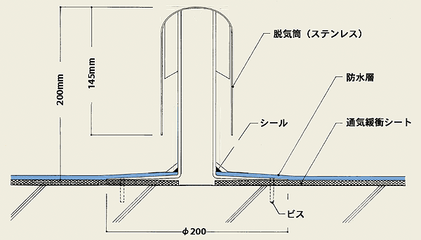

(４)スプレー吹き付け

コスミックＲＩＭ Ｓ２００を均一にムラなく、３．０ｋｇ／㎡の吹付量を吹付ける。 この際、未硬化が生じないように、機械の運転には、十分注意する。
厚みを平均化させるため、吹付け方向を変えること。
スプレーパターンが変化した場合吹付けを中止し、スプレーガン、マシンを点検する。
なお，吹き継ぎ等８時間以上経過した部分に吹付ける場合は，プライマーを塗布してから 行う。

⑦ 施工要領 立上り ＳＶＸ－２工法

(1)プライマー塗布
コスミックプライマーＰをローラー等でムラ無く均一に０．２kg/㎡塗布する。

(２)CMクロス貼り
コスミックＰＲＯ立上り用を、金鏝またはゴムベラで均一に０．４kg／㎡塗布し、
CMクロスをシワにならないよう貼り込む。ジョイント部は50mm以上貼り重ねる。

(３)スプレー吹き付け

コスミックＲＩＭ Ｓ２００を均一にムラなく、１．７ｋｇ／㎡の吹付量を吹付ける。 この際、未硬化が生じないように、機械の運転には、十分注意する。
厚みを平均化させるため、吹付け方向を変えること。
スプレーパターンが変化した場合吹付けを中止し、スプレーガン、マシンを点検する。
なお，吹き継ぎ等８時間以上経過した部分に吹付ける場合は，プライマーを塗布してから 行う。

⑧ トップコート塗布

コスミック･トップＳ主剤と硬化剤を規定量に混合し撹拌機等を使用し良く撹拌したものをエア（レス）ガン・刷毛・ローラー等でムラ無く均一に０．２ｋｇ／㎡塗布する。

◆ ５． 検 査 ◆

工事完了後、次の項目について検査を行う。

① 硬化状況

目視、指触にて、行う。

② ダレ、ピンホール、ふくれの有無

目視にて、施工面全体を調査する。

◆ ６． 安全及び防災対策 ◆

① 作業注意事項

１）作業場に於いては、必ずヘルメットを着用しアゴひもをかける。

２）使用材料及び溶剤は、消防法による危険物のため指定数量を越す場合は所定の 手続きをふんだ上で、取り扱い作業を行う。

３）火災予防と対策のため、火花や裸火などの火気は近づけないようにし、消火設 備を設置しておくこと。

４）貯蔵所は、使用材料に直射日光が当たらない場所とし、保管する。

５）危険防止のため、荷揚げ設備周辺及び作業現場周辺に他の作業員を近づけない こと。また、危険物はみだりに廃棄しないこと。

以上の事項に注意し、十分危険の無いように作業する。

② 工事現場の安全衛生の管理

１）工事現場の安全衛生の管理は現場代理人が責任者となり、監督員と協議の上、 安全に努める。

２）工事現場において常に整理整頓し、清掃を行う。

３）危険個所の点検・事故防止に努める。

ａ）作業員は、部外者との見分けがつくように腕章を付けること。
（またはヘルメットにて分かるようにすること。）

ｂ）火災予防には消火器を所定本数配置すること。

４）工事完了に際しては建物などの内外の後片付け及び清掃を行うこと。

５）工事現場への進入路が歩行者用道路場合、工事車両の進入に関しては十分注意 すること。

６）材料は、決められた場所に他に支障がないように保管する。

免責事項
ここに記載された情報およびその他の助言は、シーカの推奨する通常の条件下で適切に保管、取扱および適用された場合の製品に関するシーカの現在の知識と経験に基づいて誠実に提供されるものです。本情報は、本書で明示的に言及されている用途および製品にのみ適用されます。基材の変更など、用途のパラメータが変更された場合、または別の用途に使用する場合は、シーカ製品を使用する前にシーカの技術サービスにご相談ください。本書に記載されている情報は、製品の使用者が意図された用途や目的に対して製品をテストすることを免除するものではありません。すべての注文は、当社の現行の販売および納品条件に従って受理されます。ユーザーは、常に該当する製品の最新版の製品データシート又は製品カタログを参照する必要があり、そのコピーはリクエストに応じて提供されます。

